Lesen Sie sich das Infodokument zunächst bis Seite 4 aufmerksam durch.
Bearbeiten Sie dabei folgende Aufgaben:

- Erläutern Sie detailliert den Aufbau einer IP Adresse.
32-stelliger Bitcode = 4 Byte
jedes Byte durch einen Punkt getrennt
vorzugsweise Dezimale Schreibweise
wahlweise auch in Dual oder Hexadezimal darstellbar
jedes Byte kann Werte zwischen 0 und 255 annehmen (256 Stück)
besteht aus 2 Teilen – Netz- (vordere Teil) und Hostadresse (hintere Teil)
Netzadresse für IP-Routing wichtig
Stelle an der Netz- und Hostadresse getrennt werden durch Suffix Präfix angeben

- Beschreiben Sie den Aufbau und die Funktionsweise der Netzmaske. Welche Schreibweisen existieren?
Die Subnetzmaske besteht aus einer zusammenhängenden Folge von 1 und 0. An der Stelle, wo die Subnetzmaske von 1 auf 0 umspringt, trennt sich die IP-Adresse in Netz-Adresse und Host-Adresse.
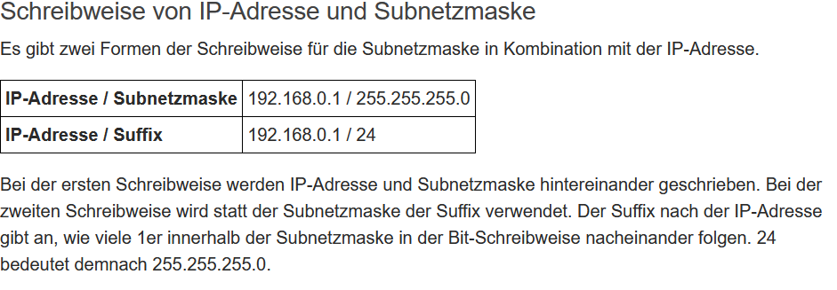

- Nennen Sie die existierenden IP Adressklassen bei IPv4! Geben Sie dazu jeweils die Netzmasken und die Anzahl der möglichen Netze an.
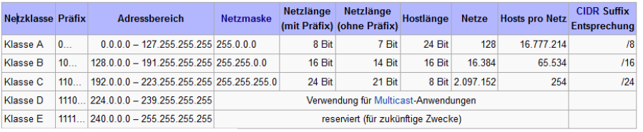

- Welche Bedeutung haben die erste und die letzte IP Adresse in einem Netz?
erste Adresse = Netz-ID
letzte Adresse = Broadcast

- Wie viele Hosts können in einem /24 Netz adressiert werden?
254 Hosts pro Netz

- Erläutern Sie den Begriff „CIDR“.
Classless Inter-Domain-Routing
Verfahren, um IPv4 Adressräume effizienter zu nutzen
eingeführt, um Konzept Netzklasse abzulösen
Netzklasse hat bisher Netz- und Hostanteil definiert → mit CIDR nun im Suffix

- Berechnen Sie die Anzahl möglicher Hosts für ein /17, /27 und /31 Netz. Stellen Sie die Rechnung ausführlich in Einzelschritten dar!

/17 → 32766
/27 → 30
/31 → nur Netz-ID und Broadcast

- Erläutern Sie, was Sie unter einem „privaten Adressbereich“ verstehen. Nennen Sie Beispiele.

Ein privater Adressbereich wird in einem lokalen Netzwerk genutzt und ist dann sinnvoll, wenn nicht jeder Host in diesem lokalen Netzwerk von „außerhalb“ erreicht werden muss. Datenpakete mit privater IP-Adresse bleiben im lokalen Netzwerk. Diese privaten Adressbereiche dürfen nicht vom Internet verwendet werden, stehen aber innerhalb privater Netze frei zur Verfügung.

192.168.0.0 (Klassische Adresse im lokalen Netzwerk Zuhause)
172.16.0.0

